СЭД-2022-299-01-01-07.С-50
22.03.2022
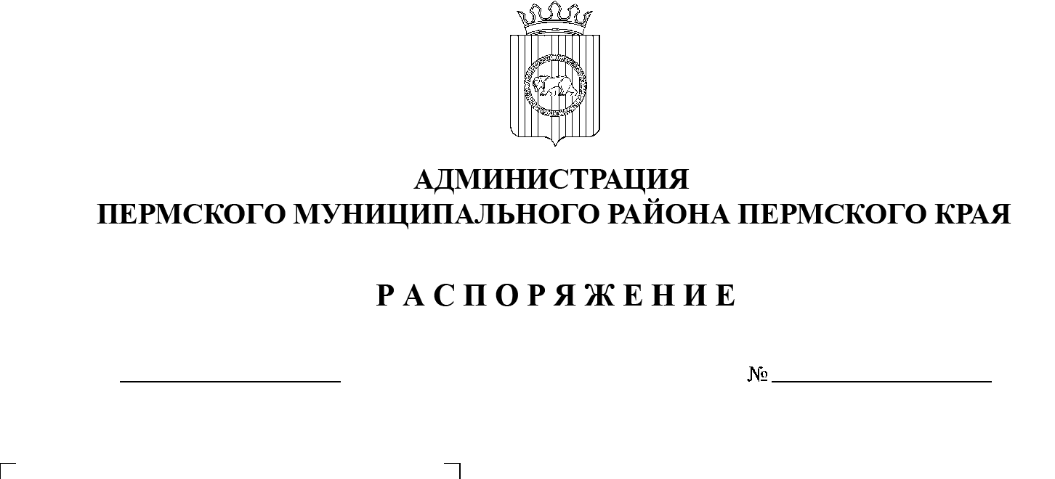

В соответствии с указом губернатора Пермского края от 19.07.2012 № 44 «О мерах по реализации отдельных положений законодательства Российской Федерации в сфере противодействия коррупции на муниципальной службе в Пермском крае», распоряжением администрации Пермского муниципального района от 29.05.2019 № 81 «О комиссии по соблюдению требований к служебному поведению муниципальных служащих администрации Пермского муниципального района и урегулированию конфликта интересов»:
1. Создать комиссию по соблюдению требований к служебному поведению муниципальных служащих администрации Пермского муниципального района, руководителей муниципальных учреждений, подведомственных администрации Пермского муниципального района, и урегулированию конфликта интересов.
2. Утвердить прилагаемый состав комиссии по соблюдению требований к служебному поведению муниципальных служащих администрации Пермского муниципального района, руководителей муниципальных учреждений, подведомственных администрации Пермского муниципального района, и урегулированию конфликта интересов.
3. Признать утратившими силу следующие распоряжения администрации Пермского муниципального района:
3.1. от 10.08.2021 № СЭД-2021-299-0101-07.С-142 «Об утверждении состава комиссии по соблюдению требований к служебному поведению муниципальных служащих администрации Пермского муниципального района, руководителей муниципальных учреждений, подведомственных администрации Пермского муниципального района, и урегулированию конфликта интересов»;
3.2. от 16.08.2021 № СЭД-2021-299-01-01-07.С-150 «О внесении изменений в состав комиссии по соблюдению требований к служебному поведению муниципальных служащих администрации Пермского муниципального района, руководителей муниципальных учреждений, подведомственных администрации Пермского муниципального района, и урегулированию конфликта интересов, утвержденный распоряжением администрации Пермского муниципального района от 10.08.2021 № СЭД-2021-299-01-01-07.С-142».
4. Настоящее распоряжение вступает в силу со дня его подписания.
5. Настоящее распоряжение разместить на официальном сайте Пермского муниципального района www.permraion.ru.
6. Контроль за исполнением настоящего распоряжения возложить на заместителя главы администрации Пермского муниципального района, руководителя аппарата администрации Пермского муниципального района Ермакова С.В.
Глава муниципального района В.Ю. Цветов

УТВЕРЖДЕН
распоряжением администрации
Пермского муниципального района
от 22.03.2022 № СЭД-2022-299-01-01-07.С-50

СОСТАВ
комиссии по соблюдению требований к служебному поведению муниципальных служащих администрации Пермского муниципального района, руководителей муниципальных учреждений, подведомственных администрации Пермского муниципального района, и урегулированию конфликта интересов

Председатель комиссии:  Ермаков  Сергей Владимирович | - заместитель главы администрации Пермского муниципального района, руководитель аппарата администрации Пермского муниципального района
Заместитель председателя комиссии:  Чернятьев  Андрей Викторович | - заместитель главы администрации Пермского муниципального района
Секретарь комиссии:  Радостева  Марина Владимировна | - консультант отдела муниципальной службы и противодействия коррупции аппарата администрации Пермского муниципального района
Члены комиссии:
Шипиловских  Дмитрий Борисович | - начальник правового управления администрации Пермского муниципального района
Цветов  Александр Владимирович | - заместитель руководителя аппарата администрации Пермского муниципального района
Представитель аппарата Земского Собрания Пермского муниципального района (по согласованию);

Представитель (представители) научных организаций и образовательных учреждений среднего, высшего и дополнительного профессионального образования, деятельность которых связана с муниципальной службой (по согласованию);

Представитель структурного подразделения Администрации губернатора Пермского края, осуществляющего полномочия органа по профилактике коррупционных и иных правонарушений, в случае рассмотрения вопросов, являющихся основанием для увольнения муниципального служащего в связи с утратой доверия (по согласованию).

